OutdoorCross 15 en 16 juni 2024
Scan de QR-code om €15,00 te betalen voor
Startgeld Lesgroep 15.
Gebruik de Camera App op je telefoon.
https://betaalverzoek.rabobank.nl/betaalverzoek/?id=qxRx-I2VQB2qfGH5ZWkUvw
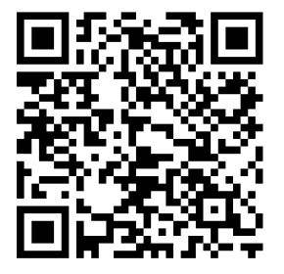
Startgeld met abonnement
Starten in lesgroeprubriek (zonder klassering) 15,- + kadoTshirt
Start je naast de lesgroep nog individueel dan is de eerste start 17,50 of 20,-(18+) en bij 2 starts 30,- of 35,- (18+)
Starten als lesruiter met eigen paard 15,- of 25,-
Je kunt hiervoor ook de knippen van de 11e maand gebruiken als je die nog hebt
Zonder abonnement
Scan de QR-code om €17,50 te betalen voor
Startgeld tm 17j Cross
https://betaalverzoek.rabobank.nl/betaalverzoek/?id=h7EtAxVQQ-q7dMRdoNYf5g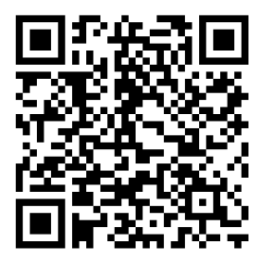
Eigen paard 1 start 20,00 2 starts 35,00

.
Gebruik de Foto camera app om QR code te scannen

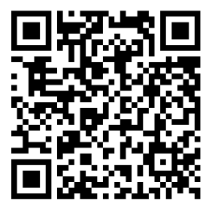Scan de QR-code om € 30,00 te betalen voor
Startgeld 2 starts m17j 30. https://betaalverzoek.rabobank.nl/betaalverzoek/?id=LEnCiNW4TNqO6HP9FytPhQ

Gebruik de Foto camera app om QR code te scannen

Scan de QR-code om € 35,00 te betalen voor
Startgeld 2 starts 18+ 35
https://betaalverzoek.rabobank.nl/betaalverzoek/?id=eGvfNdPZRuW5-xYmjdgUuQ
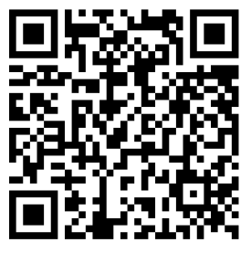
Scan de QR-code om €20,00 te betalen voor
Startgeld 18+ Cross.
https://betaalverzoek.rabobank.nl/betaalverzoek/?id=pQfIQurZTqyI2XaI1tK9mw
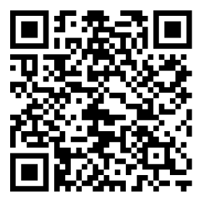

Scan de QR-code om
Ander Bedrag te betalen voor
Startgeld Cross
https://betaalverzoek.rabobank.nl/betaalverzoek/?id=kD2KTW_IQfq2fOab6FTaog

